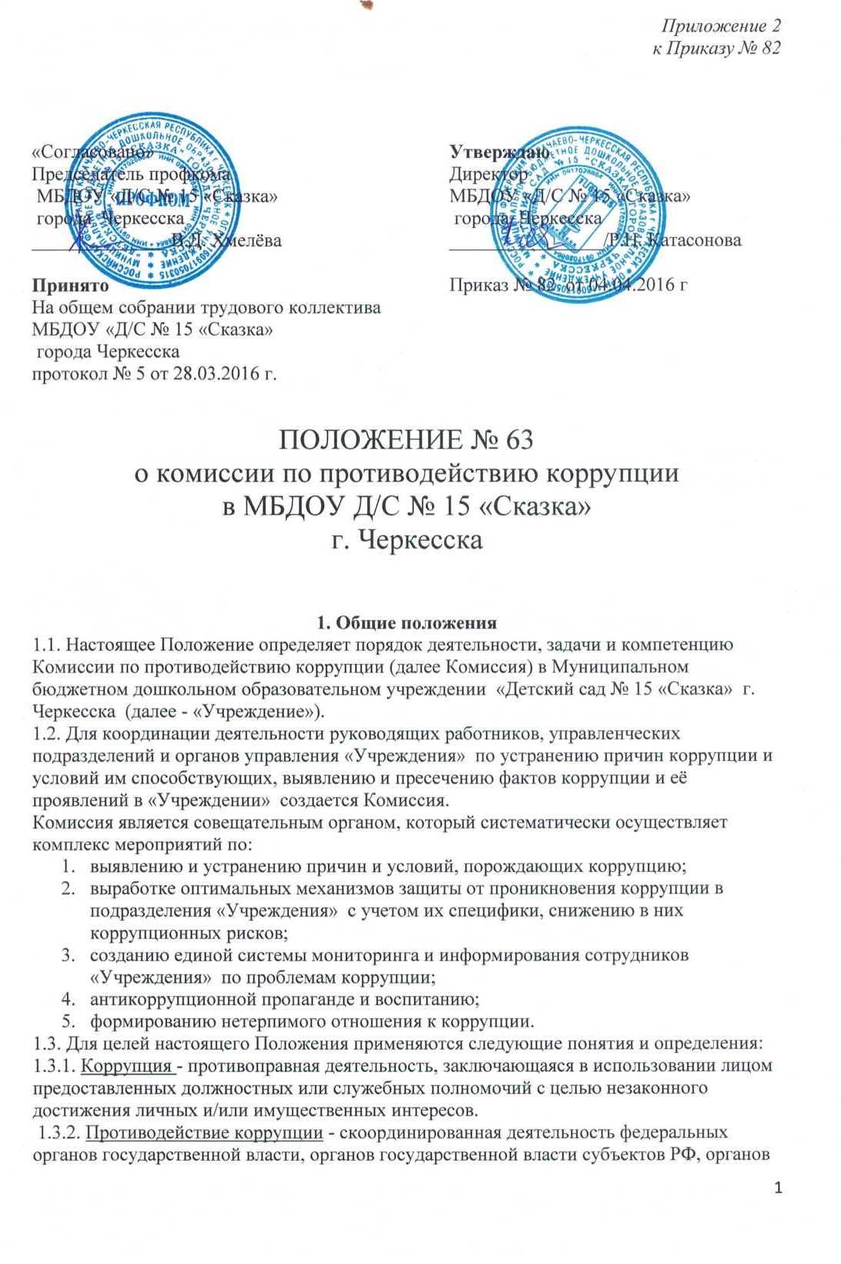

местного самоуправления муниципальных образований, институтов гражданского общества, организаций и физических лиц по предупреждению коррупции, уголовному преследованию лиц, совершивших коррупционные преступления, минимизации и (или) ликвидации их последствий.
1.3.3. Коррупционное правонарушение - как отдельное проявление коррупции, влекущее за собой дисциплинарную, административную, уголовную или иную ответственность.
1.3.4. Субъекты антикоррупционной политики - органы государственной власти и местного самоуправления, учреждения, организации и лица, уполномоченные на формирование и реализацию мер антикоррупционной политики, граждане.
В «Учреждении» субъектами антикоррупционной политики являются:
- педагогический и учебно-вспомогательный персонал;
- физические и юридические лица, заинтересованные в качественном оказании образовательных услуг воспитанникам «Учреждения».
1.3.5. Субъекты коррупционных правонарушений - физические лица, использующие свой статус вопреки законным интересам общества и государства для незаконного получения выгод, а также лица, незаконно предоставляющие такие выгоды.
1.3.6. Предупреждение коррупции - деятельность субъектов антикоррупционной политики, направленная на изучение, выявление, ограничение либо устранение явлений и условий, порождающих коррупционные правонарушения, или способствующих их распространению.
1.4. Комиссия в своей деятельности руководствуется:
- Конституцией Российской Федерации;
- Законом РФ от 25.12.2008 г. № 273-ФЗ "О противодействии коррупции";
- Федеральным законом «Об образовании в Российской Федерации»; 273-ФЗ от 29.12.2012 г.
- нормативными актами Министерства образования и науки Российской Федерации;
- Уставом «Учреждения»
- настоящим Положением;
- локальными документами «Учреждения», приказами и распоряжениями директора.
1.5. Настоящее положение вступает в силу с момента его утверждения директором «Учреждения»
2. Задачи Комиссии
Для решения стоящих перед ней задач Комиссия:
2.1. Участвует в разработке и реализации приоритетных направлений осуществления органами управления «Учреждения» антикоррупционной политики.
2.2. Координирует деятельность органов управления «Учреждения» по устранению причин коррупции и условий им способствующих, выявлению и пресечению фактов коррупции и её проявлений.
2.3. Вносит предложения, направленные на реализацию мероприятий по устранению причин и условий, способствующих коррупции в «Учреждении».
2.4. Вырабатывает рекомендации для практического использования по предотвращению и профилактике коррупционных правонарушений в деятельности «Учреждения» .
2.5. Оказывает консультативную помощь субъектам антикоррупционной политики «Учреждения» по вопросам, связанным с применением на практике общих принципов служебного поведения сотрудников «Учреждения».
2.6. Взаимодействует с правоохранительными органами по реализации мер, направленных на предупреждение (профилактику) коррупции и на выявление субъектов коррупционных правонарушений.
3. Порядок формирования и деятельность Комиссии
3.1. Состав членов Комиссии, рассматривается и утверждается на общем собрании рудового коллектива «Учреждения». Ход рассмотрения и принятое решение фиксируется в протоколе производственного совещания, а состав Комиссии утверждается приказом директора.
3.2. В состав Комиссии входят:
- Директор «Учреждения»
- представитель родительского комитета «Учреждения»;
- заместитель директора по ВМР
- представители подразделений (зам. директора по АХР, старшая медсестра);
- председатель профкома «Учреждения».
3.3. Работа Комиссии осуществляется в соответствии с примерным годовым планом, который составляется на основе предложений членов Комиссии и утверждается решением Комиссии.
3.4. Основной формой работы Комиссии является заседание, которое носит открытый характер. Заседания Комиссии проходят не реже 2 раз в год.
3.5. Дата и время проведения заседаний, в том числе внеочередных, определяется председателем Комиссии.
3.6. Внеочередные заседания Комиссии проводятся по предложению членов Комиссии или по предложению председателя Комиссии
3.7. Присутствие на заседаниях Комиссии ее членов обязательно. Они не вправе делегировать свои полномочия другим лицам. В случае отсутствия возможности членов Комиссии присутствовать на заседании, они вправе изложить свое мнение по рассматриваемым вопросам в письменном виде.
3.8. Заседание Комиссии правомочно, если на нем присутствует не менее двух третей общего числа его членов. В случае несогласия с принятым решением, член Комиссии вправе в письменном виде изложить особое мнение, которое подлежит приобщению к протоколу.
3.9. По решению Комиссии или по предложению ее членов, по согласованию с председателем, на заседания Комиссии могут приглашаться иные лица, которые могут быть заслушаны по вопросам антикоррупционной работы в «Учреждении».
3.10. На заседание Комиссии, по согласованию с председателем, могут быть приглашены представители общественности, которые имеют право участвовать в обсуждении и вносить предложения по существу обсуждаемых вопросов.
3.11. Член Комиссии добровольно принимает на себя обязательства о неразглашении сведений затрагивающих честь и достоинство граждан и другой конфиденциальной информации, которая рассматривается (рассматривалась) Комиссией. Информация, полученная Комиссией, может быть использована только в порядке, предусмотренном федеральным законодательством об информации, информатизации и защите информации.
3.11. Из состава Комиссии председателем назначаются заместитель председателя и секретарь.
3.12. Заместитель председателя Комиссии, в случаях отсутствия председателя Комиссии, по его поручению, проводит заседания Комиссии. Заместитель председателя Комиссии осуществляют свою деятельность на общественных началах.
3.13. Секретарь Комиссии:
- организует подготовку материалов к заседанию Комиссии, а также проектов его решений;
- информирует членов Комиссии о месте, времени проведения и повестке дня очередного заседания Комиссии, обеспечивает необходимыми справочно-информационными материалами;
- ведет протокол заседания Комиссии.
- Секретарь Комиссии свою деятельность осуществляет на общественных началах.
3.14. По итогам заседания Комиссии оформляется протокол, к которому прилагаются документы, рассмотренные на заседании Комиссии.
4. Полномочия Комиссии
4.1. Комиссия координирует деятельность структурных подразделений «Учреждения» по реализации мер противодействия коррупции.
4.2. Комиссия вносит предложения на рассмотрение трудового коллектива «Учреждения» по совершенствованию деятельности в сфере противодействия коррупции, а также участвует в подготовке проектов локальных нормативных актов по вопросам, относящимся к ее компетенции.
4.3. Участвует в разработке форм и методов осуществления антикоррупционной деятельности и контролирует их реализацию.
4.4. Содействует работе по проведению анализа и экспертизы издаваемых органами управления «Учреждения» документов нормативного характера по вопросам противодействия коррупции.
4.5. Рассматривает предложения о совершенствовании методической и организационной работы противодействия коррупции в структуре «Учреждения».
4.6. Содействует внесению дополнений в нормативные правовые акты с учетом изменений действующего законодательства, а также реально складывающейся социально - политической и экономической обстановки в стране.
4.7. Вносит предложения по финансовому и ресурсному обеспечению мероприятий по борьбе с коррупцией в «Учреждении».
4.8. Принимает в пределах своей компетенции решения, касающиеся организации, координации и совершенствования деятельности «Учреждения» по предупреждению коррупции, а также осуществлять контроль исполнения этих решений.
4.9. В компетенцию Комиссии не входит координация деятельности правоохранительных органов по борьбе с преступностью, участие в осуществлении прокурорского надзора, оперативно-розыскной и следственной работы правоохранительных органов.
4.10. В зависимости от рассматриваемых вопросов, к участию в заседаниях Комиссии могут привлекаться иные лица, по согласованию с председателем Комиссии.
4.11. Решения Комиссии принимаются на заседании открытым голосованием простым большинством голосов присутствующих членов Комиссии, и носит рекомендательный характер, оформляется протоколом, который подписывает председатель Комиссии, а при необходимости, реализуются путем принятия соответствующих приказов и распоряжений заведующего, если иное не предусмотрено действующим законодательством. Члены Комиссии обладают равными правами при принятии решений.
5. Председатель Комиссии
5.1. Комиссию возглавляет председатель, который является директором «Учреждения»
5.2. Председатель определяет место, время проведения и повестку дня заседания Комиссии, в том числе с участием представителей структурных подразделений «Учреждения» и их органов, не являющихся ее членами, в случае необходимости привлекает к работе специалистов.
5.3. На основе предложений членов Комиссии формирует план работы Комиссии на текущий год и повестку дня его очередного заседания.
5.4. По вопросам, относящимся к компетенции Комиссии, в установленном порядке запрашивает информацию от исполнительных органов государственной власти, правоохранительных, контролирующих, налоговых и других органов.
5.5. Информирует коллектив «Учреждения» о результатах реализации мер противодействия коррупции.
5.6. Представляет Комиссию в отношениях с населением и организациями по вопросам, относящимся к ее компетенции.
5.7. Дает соответствующие поручения своему заместителю, секретарю и членам Комиссии, осуществляет контроль за их выполнением.
5.8. Подписывает протокол заседания Комиссии.
5.9. Председатель Комиссии и члены Комиссии осуществляют свою деятельность на общественных началах.
6. Полномочия членов Комиссии
6.1.Члены Комиссии:
- вносят председателю Комиссии, предложения по формированию повестки дня заседаний Комиссии;
- вносят предложения по формированию плана работы;
- в пределах своей компетенции, принимают участие в работе Комиссии, а также осуществляют подготовку материалов по вопросам заседаний Комиссии;
- для решения отдельных вопросов принимают участие в работе Комиссии, членами которых они являются, уведомив о своем намерении председателя Комиссии;
- в случае невозможности лично присутствовать на заседаниях Комиссии, вправе излагать свое мнение по рассматриваемым вопросам в письменном виде на имя председателя Комиссии, которое учитывается при принятии решения;
- участвуют в реализации принятых Комиссией решений и полномочий.
7. Взаимодействие
7.1. Председатель комиссии, заместитель председателя комиссии, секретарь комиссии и члены комиссии непосредственно взаимодействуют:
- со структурными подразделениями «Учреждения» по вопросам реализации мер противодействия коррупции, совершенствования методической и организационной работы по противодействию коррупции в «Учреждении»;
- с коллективом «Учреждения» по вопросам совершенствования деятельности в сфере противодействия коррупции, участия в подготовке проектов локальных нормативных актов по вопросам, относящимся к компетенции Комиссии, информирования о результатах реализации мер противодействия коррупции;
- с органами управления «Учреждения» по вопросам содействия в работе по проведению анализа и экспертизы издаваемых документов нормативного характера в сфере противодействия коррупции;
- с общественными объединениями, коммерческими организациями, сотрудниками «Учреждения» и гражданами по рассмотрению их письменных обращений, связанных с вопросами противодействия коррупции в «Учреждении»;
- с правоохранительными органами по реализации мер, направленных на предупреждение (профилактику) коррупции и на выявление субъектов коррупционных правонарушений.
8. Внесение изменений
8.1. Внесение изменений и дополнений в настоящее положение осуществляется путем подготовки проекта положения в новой редакции заместителем председателя Комиссии.
8.2. Срок данного Положения неограничен, данное Положение действует до замены новым.

